**Акция «Беларусь против табака»**

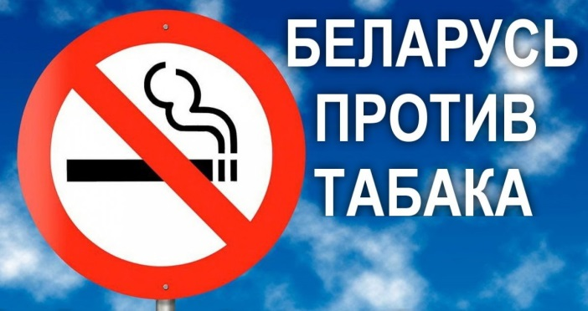**С 30 мая по 30 июня 2025 года в Республике Беларусь проводится республиканская информационно-образовательная акция** **«Беларусь против табака»**.

Целью проведения данной акции является повышение уровня информированности населения о пагубном влиянии табакокурения и употребления никотинсодержащей продукции на здоровье, способах избавления от никотиновой зависимости.

В рамках акции планируется проведение различных тематических мероприятий по профилактике потребления табачной и никотинсодержащей продукции (акции, марафоны, флешмобы, тренинги, конкурсы, лекции, семинары и т.д.). Особое внимание будет уделено работе с несовершеннолетними – им расскажут о вреде сигарет и другой продукции, содержащей никотин, а также о способах отказа от потребления подобных изделий.

Будет организовано информирование трудовых коллективов по вопросам профилактики табачных и никотиносодержащих изделий посредством размещения тематических информационно-образовательных материалов на сайтах, информационных стендах в учреждениях.

Мероприятиями в рамках акции будут охвачены организованные коллективы, дети и подростки, отдыхающие в оздоровительных лагерях.